Пояснительная записка
Класс – 4
Модуль: «Основы православной культуры»
Тема урока: «Икона»
Количество часов – 1 час
Цель: Расширить представление о ценностях Христианского искусства, объяснить смысл
иконы.
Задачи:
- познакомить с особенностями иконописного изображения, понять различия написания иконы и картины;
- уяснить, что свет – основа иконописания;
- воспитывать бережное отношение к иконам, как к изображению священных для христиан образов.
- обогащать словарь школьника новыми словами.
- познакомить с символикой икон.
- продолжать формировать представление о традиционном православном понимании красоты, как святости.
Методы обучения: объяснительно – иллюстративный, частично поисковый.
Формы организации познавательной деятельности: работа с иллюстративным материалом; работа в группе; подводящий диалог; самостоятельная работа.
Технические средства и наглядности: презентация; карточки; учебник; страница рабочей тетради; крестословица; стихотворение.

Ожидаемые результаты
- Первоначальное знакомство с иконами и картинами, их роли в культуре, истории и современности России.
- Готовность к нравственному самосовершенствованию, духовному саморазвитию.
- Знакомство с основными нормами светской и религиозной морали, понимания их значения в выстраивании отношений в семье и обществе.

Конспект урока
Данный урок подготовлен на базе учебника А.В. Кураева «Основы православной культуры» 4 класс. – М., «Просвещение», 2012. Урок знакомит детей с особенностями иконописного изображения, с различиями написания иконы и картины. Воспитывает у детей бережное отношение к христианским святыням. Использована презентация для освоения новой темы. Урок подготовлен на основе творческого использования материалов сайта «Методическое обеспечение экспериментальных уроков по Основам православной культуры для 4 класс».
Проблема:
Сегодня, когда разрушаются традиционные способы передачи духовных и культурных ценностей от родителей детям – дети не знакомы с ценностями христианского искусства, в которых сконцентрирован лучший нравственный опыт человечества.
План урока.
1. Организация деятельности учащихся.
1.1. Беседа по домашнему заданию.
1.2.Обсуждение темы урока с обучающимися.
2. Вступительное слово учителя.
3. Выявление восприятия, мотивация.
3.1. Размышляем сами.
4. Работа над новым материалом.
4.1. Исследовательская работа с текстом учебника.
4.2. Просмотр презентации.
4.3. Корректировка знаний.
5. Закрепление.
5.1. Заочное путешествие.
5.2. Работа с карточками.
5.3. Слово учителю
6. Итог урока.
6.1. Сядем в кружок.
7. Рефлексия.
8 . Домашнее задание.
Цель: Расширить представление о ценностях Христианского искусства, объяснить смысл
иконы.

Задачи:
- познакомить с особенностями иконописного изображения, понять различия написания иконы и картины;
- уяснить, что свет – основа иконописания;
- воспитывать бережное отношение к иконам, как к изображению священных для христиан образов.
Ключевые понятия: икона, иконописец, образ, гармония, нимб, пространство без тени, обратная перспектива.

Ход урока.
1. Организация деятельности учащихся. Беседа по домашнему заданию. (как вы понимаете тему урока).
2. Вступительное слово учителя.
- Сегодня мы с вами проведём урок, посвященный русской иконе. Кто знает что такое икона? (изображение святых и их деяний). Слайд 2
- Икона слово греческое. Это священное изображение (образ), которое почитают православные христиане.
- У кого из вас есть дома иконы? Иконы у православных христиан были обязательны как в крестьянской избе, так и в царском дворце. Самое видное место было отведено под иконы и называлось «красный угол».
3. Выявление восприятия, мотивация.

Размышляем сами. Слайд 3
Делим детей на группы и просим находящиеся в классе репродукции разделить на две группы: иконописные изображения и картины. Затем каждая группа детей объясняет, почему они сделали такой выбор.
- Есть ли различие между иконами и картинами? В чём оно состоит? (на картине изображено обычное или фантастическое событие, которое вообразил художник. Икона изображает лики святых, события священной истории. Икона пишется по строгим канонам – правилам). Слайд 4
- Как вы понимаете слово «гармония»?
- Какие слова вы бы написали, близкие по значению данному слову? (согласованность, стройность, слаженность).
- Какое отношение это слово имеет к изображению святых на иконах? Выскажите ваше мнение.
4. Работа над новым материалом.
Исследовательская работа с текстом учебника. Опережающее задание.
- Работая с текстом найдите подтверждение нашим предположениям.
Чтение текста.
Просмотр презентации Слайд 5-12
Корректировка знаний.
- Какие подтверждения своим предположениям вы обнаружили в тексте и презентации?
- Как вы поняли, в чём состоит отличие иконы от обычной живописной картины?
- Как понятие «света» связано с пониманием христианами Бога? Почему в иконописном
изображении нет тени, а наоборот, все пронизано светом?
- Почему свет в иконе «излучает» лик, фигура святого, а не другие элементы
изображаемого, например, солнце?
- Как вы думаете, почему Свет – одно из имён Бога?
-Расскажите о нимбе. Знаковым обозначением чего является на иконе нимб?
- Почему православные христиане считают возможным изображать невидимого Бога?
Почему появилась икона? Кто «открыл дверь» для иконописания?
- Кому молятся православные христиане, стоя перед иконой?
5. Закрепление.
Заочное путешествие.
- Иконопись зародилась в древние века. А как же появилась первая икона? Сейчас мы совершим путешествие в прошлое и узнаем об этом. ( Рассказ ученика).
В древние времена заболел царь Авгарь. Врачи не могли ему помочь. Царь верил, что его исцелит Христос. Он повелел художнику нарисовать и принести изображение Иисуса Христа. Но художник никак не мог нарисовать Господа. Тогда Христос взял полотенце, приложил его к лицу и передал художнику. А на полотенце отпечатался нерукотворный образ Спасителя. Икона так и называется «Спас Нерукотворный».
- Как называют людей которые пишут иконы? (иконописцы). Первым иконописцем был евангелист Лука, а первым русским иконописцем Алимпий Печёрский.
- Конечно написать икону может только человек, который обладает добродетелями. У вас на столах карточки, выберете из них добродетели и прикрепите их на доску.
Карточки: гордость, трудолюбие, зависть, милостыня, чистота, ненависть, любовь, злость, обжорство, кротость, терпение, послушание, ответственность, благодарение, честность, лень, упрямство, скупость, гнев, скука.
Слово учителю
Учитель рассказывает текст по Б. Успенскому.
Один мальчик нарисовал обычный детский рисунок. Внизу листка – домик, вверху – лес. От двери дома к лесу шла дорога. Но отчего – то она была похожа на хвост кометы – чем дальше, тем она становилась шире. Отец уже пояснил этому мальчику, что вдали линии на рисунке должны сходиться и, значит, дорога ближе к горизонту (то есть к верхнему краю листа) должна сужаться. Но мальчик всё же нарисовал по – своему. Поэтому отец спросил его – «Ты же сам в домике, дорога, уходя от тебя вдаль, должна уменьшаться! Отчего же ты всё нарисовал наоборот?». И мальчик ответил: «Но ведь гости же оттуда придут!».
6. Итог урока
Сядем в кружок
Как и на иконе, на рисунке мальчика линии расходились вдаль. Мальчик объяснил, что рисунок он построил не со своей точки зрения, а как бы с точки зрения того, кто придёт к нему издалека? Есть ли тут что- то общее с построением пространства на иконе?
В живописи всё исходит от человека и направляется к горизонту. В иконописи от источника света к человеку, который только благодаря этому может духовно возрастать
7. Рефлексия
- Что интересного узнали на уроке?
- Я запомнил что…
- Оказывается…
- Самым неожиданным для меня было…
8. Домашнее задание (на выбор)
- Расскажите родителям что вы узнали и что поняли сегодня на уроке.
- Выучить стихотворение
- Разгадать крестословицу
- Работа в рабочей тетради
- Посмотрите на иллюстрацию икон в учебнике на странице 53-54. Попробуйте найти сведения и рассказать об любой иконе.
Приложение:
- Стихотворение
- Крестословица
- Страница рабочей тетради
- Презентация

Приложение

Стихотворение
Видишь, сияет там, впереди,
Свет потаенный?
Тихо, смиренно, мой друг, подойди
К Божьим иконам.

Лики святых, словно звезды, горят
В небе Христовом.
Светом пронизан праздничный ряд –
Духом и Словом.

Чудный торжественный иконостас –
Быль, а не сказка.
Видишь: Евангелие для нас
Явлено в красках!

 |  |  |  |  |  |  |  |  | 4. К
 |  |  |  |  |  | 3. Л |  |  | Р
 |  |  |  |  | 5. Т | Е | М | П | Е | Р | А
 |  |  |  |  |  | В |  |  | С
6. П | А | В | 2. О | Л | О | К | А |  | Т
 |  |  | Р |  |  | А
 | 1. Н |  | Е |  |  | С
 | 7. И | К | О | Н | А
 | М |  | Л
 | Б

Разгадай крестословицу

По вертикали: 1. Светлый круг вокруг лика Господа или святого, на иконе символизирующий святость. 2. Так тоже называется символическое изображение святости на иконе. 3. Грунт, которым покрывается паволока при изготовлении иконы. 4. орудие распятия Христа и Искупления человечества, ставшее символом спасения.

По горизонтали: 5. Специальная краска, используемая в иконописи. 6. Обычно льняная ткань, которая наклеивается на доску при подготовке к написанию иконы. 7. Образ Господа или святого, традиционно представленный на деревянной доске.

Разгадай крестословицу

 |  |  |  |  |  |  |  |  | 4.
 |  |  |  |  |  | 3.
 |  |  |  |  | 5.
6. |  |  | 2.
 | 1.
 | 7.

По вертикали: 1. Светлый круг вокруг лика Господа или святого, на иконе символизирующий святость. 2. Так тоже называется символическое изображение святости на иконе. 3. Грунт, которым покрывается паволока при изготовлении иконы. 4. орудие распятия Христа и Искупления человечества, ставшее символом спасения.

По горизонтали: 5. Специальная краска, используемая в иконописи. 6. Обычно льняная ткань, которая наклеивается на доску при подготовке к написанию иконы. 7. Образ Господа или святого, традиционно представленный на деревянной доске.

Рабочая тетрадь. Урок 15
Икона

Задание 1.
Перед тобой портрет и икона замечательного русского флотоводца, адмирала Федора Федоровича Ушакова.

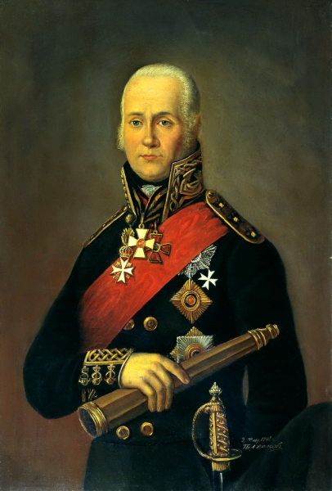 | 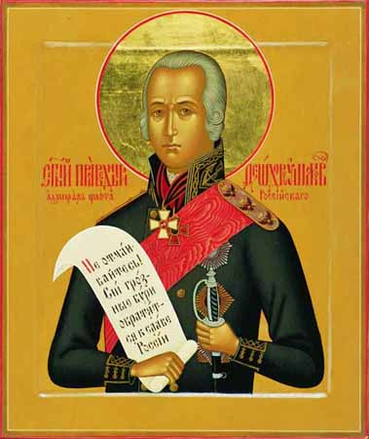

Посмотри внимательно, что общего в этих изображениях? __________________________
____________________________________________________________________________________________________________________________________________________________________________________________________________________________________________________________________________________________________________________

Чем они отличаются? __________________________________________________________
____________________________________________________________________________________________________________________________________________________________________________________________________________________________________________________________________________________________________________________

